Выписка из Протокола № 2/2016 от 02.08.2016 г.
Общего собрания членов Некоммерческого партнерства
«Центр развития архитектурно-строительного проектирования»
(далее – Партнерство)

г. Санкт-Петербург «02» августа 2016 г.

Дата проведения Общего собрания: 02 августа 2016 г.
Место проведения Общего собрания членов: г. Санкт-Петербург, Московский пр. 97А, конференц-зал «Дейнека», 2-ой этаж гостиницы «Holiday Inn».
Кворум, необходимый для принятия решений по вопросам, включенным в повестку дня общего собрания, имеется.

Рассмотрены вопросы:
1. Избрание председателя и секретаря Общего собрания.
2. Утверждение дополнительных вопросов в повестку дня Общего собрания членов Партнерства:
2.1. Утверждение Положения о компенсационном фонде возмещения вреда Некоммерческого партнерства «Центр развития архитектурно-строительного проектирования».
2.2. Утверждение Положения о компенсационном фонде обеспечения договорных обязательств Некоммерческого партнерства «Центр развития архитектурно-строительного проектирования».
3. О взносах в Партнерстве.
4. О Положении о резервном фонде Партнерства.

Приняли решения:
1. Избрать председателем собрания Яковлева В.Ю., секретарем собрания – Покровского А.И.

2. Утвердить дополнительные вопросы за № 2.1 и 2.2 в повестку дня Общего собрания членов Партнерства:
2.1. Утверждение Положения о компенсационном фонде возмещения вреда Некоммерческого партнерства «Центр развития архитектурно-строительного проектирования».
2.2. Утверждение Положения о компенсационном фонде обеспечения договорных обязательств Некоммерческого партнерства «Центр развития архитектурно-строительного проектирования».

По дополнительно утвержденным вопросам повестки дня за № 2.1 и 2.2:
2.1. Утвердить Положение о компенсационном фонде возмещения вреда Некоммерческого партнерства «Центр развития архитектурно-строительного проектирования» в новой редакции и отменить действие предыдущей редакции.

2.2. Утвердить Положение о компенсационном фонде обеспечения договорных обязательств Некоммерческого партнерства «Центр развития архитектурно-строительного проектирования».

3. Установить размер вступительного взноса в Партнерстве и взноса в компенсационные фонды, который составляет:

Вступительный взнос | 0 рублей

Взнос в компенсационный фонд возмещения вреда для членов Партнерства, имеющих свидетельство о допуске к определенному виду или видам работ по подготовке проектной документации объектов капитального строительства, которые оказывают влияние на безопасность объектов капитального строительства, за исключением работ по организации подготовки проектной документации (не планирующих осуществлять организацию работ по подготовке проектной документации) составляет 50 000 (пятьдесят тысяч) рублей.

Размер взноса в компенсационный фонд возмещения вреда на одного члена Партнерства в области архитектурно-строительного проектирования (имеющего свидетельство о допуске в том числе к работам по организации подготовки проектной документации (планирующего осуществлять организацию работ по подготовке проектной документации) в зависимости от уровня ответственности члена Партнерства составляет:

1) 50 000 (пятьдесят тысяч) рублей в случае, если член Партнерства планирует выполнять подготовку проектной документации, стоимость которой по одному договору подряда на подготовку проектной документации не превышает 25 000 000 (двадцать пять миллионов) рублей (первый уровень ответственности члена Партнерства);

*2) 150 000 (сто пятьдесят тысяч) рублей в случае, если член Партнерства планирует выполнять подготовку проектной документации, стоимость которой по одному договору подряда на подготовку проектной документации не превышает 50 000 000 (пятьдесят миллионов) рублей (второй уровень ответственности члена Партнерства);

*3) 500 000 (пятьсот тысяч) рублей в случае, если член Партнерства планирует выполнять подготовку проектной документации, стоимость которой по одному договору подряда на подготовку проектной документации не превышает 300 000 000 (триста миллионов) рублей (третий уровень ответственности члена Партнерства);

*4) 1 000 000 (один миллион) рублей в случае, если член Партнерства планирует выполнять подготовку проектной документации, стоимость которой по одному договору подряда на подготовку проектной документации составляет 300 000 000 (триста миллионов) рублей и более (четвертый уровень ответственности члена Партнерства).

* В случае, если стоимость подготовки проектной документации по одному договору превысит двадцать пять миллионов рублей или другую планируемую стоимость подготовки проектной документации объекта капитального строительства, исходя из размера которой членом Партнерства был внесен взнос в компенсационный фонд Партнерства, член Партнерства в соответствии с п. 1.1 ст. 55.8 Градостроительного кодекса РФ обязан внести взнос в компенсационный фонд возмещения вреда Партнерства в размере разницы между взносом в компенсационный фонд возмещения вреда исходя из увеличенной стоимости подготовки проектной документации и уплаченным взносом в компенсационный фонд Партнерства.

Размер взноса в компенсационный фонд обеспечения договорных обязательств на одного члена Партнерства, выразившего намерение принимать участие в заключении договоров подряда на подготовку проектной документации с использованием конкурентных способов заключения договоров, в зависимости от уровня ответственности члена Партнерства составляет:

1) 150 000 (сто пятьдесят тысяч) рублей в случае, если предельный размер обязательств по таким договорам не превышает 25 000 000 (двадцать пять миллионов) рублей (первый уровень ответственности члена Партнерства);

**2) 350 000 (триста пятьдесят тысяч) рублей в случае, если предельный размер обязательств по таким договорам не превышает 50 000 000 (пятьдесят миллионов) рублей (второй уровень ответственности члена Партнерства);

**3) 2 500 000 (два миллиона пятьсот тысяч) рублей в случае, если предельный размер обязательств по таким договорам не превышает 300 000 000 (триста миллионов) рублей (третий уровень ответственности члена Партнерства);

**4) 3 500 000 (три миллиона пятьсот тысяч) рублей в случае, если предельный размер обязательств по таким договорам составляет 300 000 000 (триста миллионов) рублей и более (четвертый уровень ответственности члена Партнерства).

** В случае, если предельный размер обязательств по таким договорам превысит двадцать пять миллионов рублей или другой предельный размер обязательств, исходя из которого членом Партнерства был внесен взнос в компенсационный фонд обеспечения договорных обязательств Партнерства, член Партнерства в соответствии с Градостроительным кодексом РФ обязан внести взнос в компенсационный фонд обеспечения договорных обязательств Партнерства в размере разницы между взносом в компенсационный фонд обеспечения договорных обязательств исходя из увеличенного предельного размера обязательств и уплаченным взносом в компенсационный фонд обеспечения договорных обязательств Партнерства.

Отменить целевой взнос на формирование резервного фонда Партнерства.

Взносы, ранее уплаченные членами Партнерства на формирование резервного фонда Партнерства, направляются на оплату членских взносов.

Установить с 1 января 2017 года размер членских взносов в Партнерстве:
Членский взнос | 5 000 рублей в месяц

4. Отменить действие Положения о резервном фонде Партнерства.

«02» августа 2016 г.

Председатель собрания Яковлев В.Ю.

Секретарь собрания Покровский А.И.
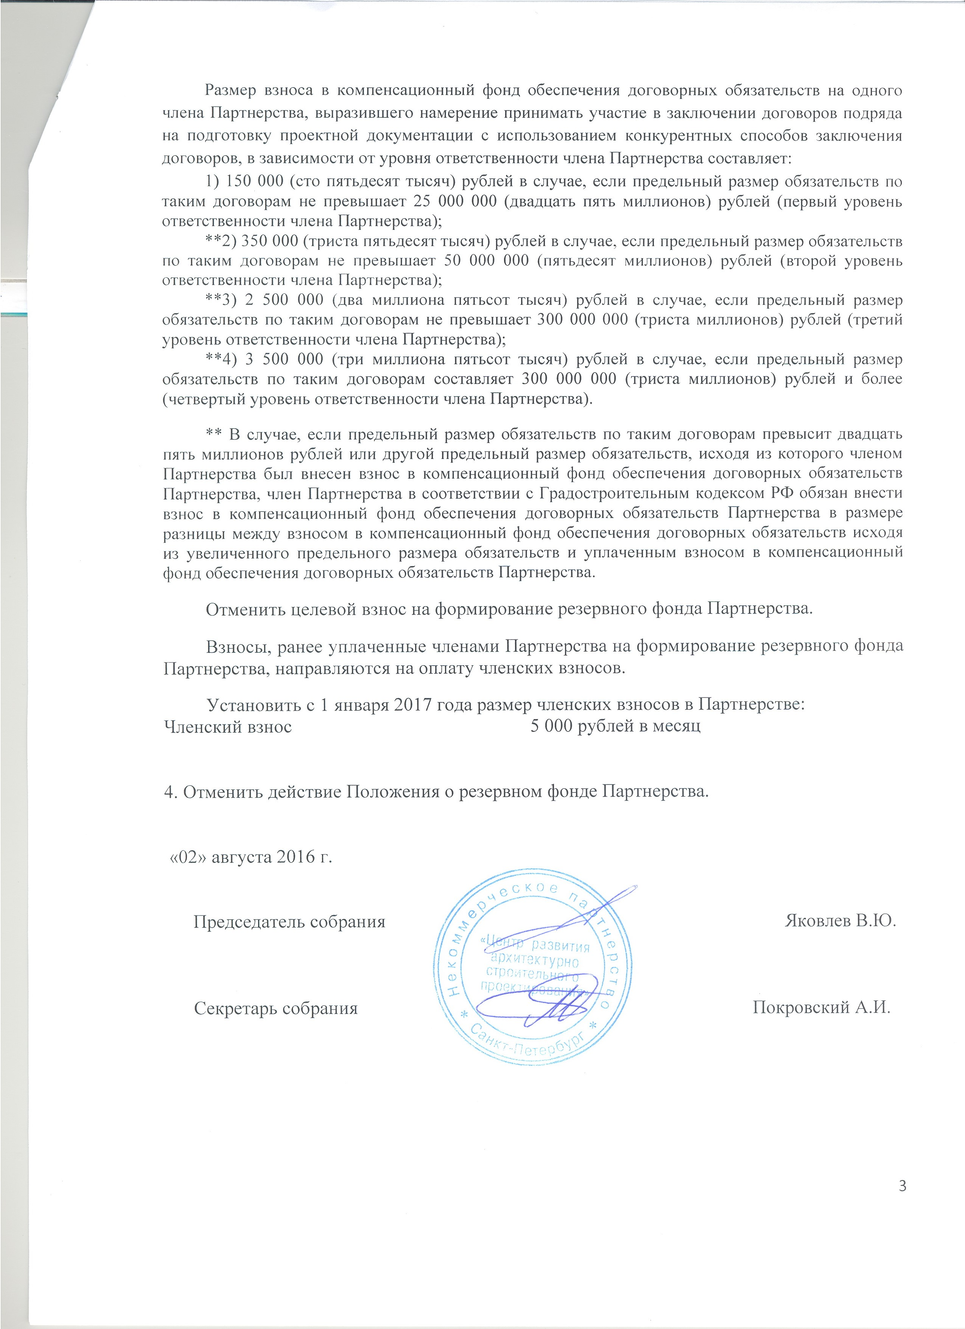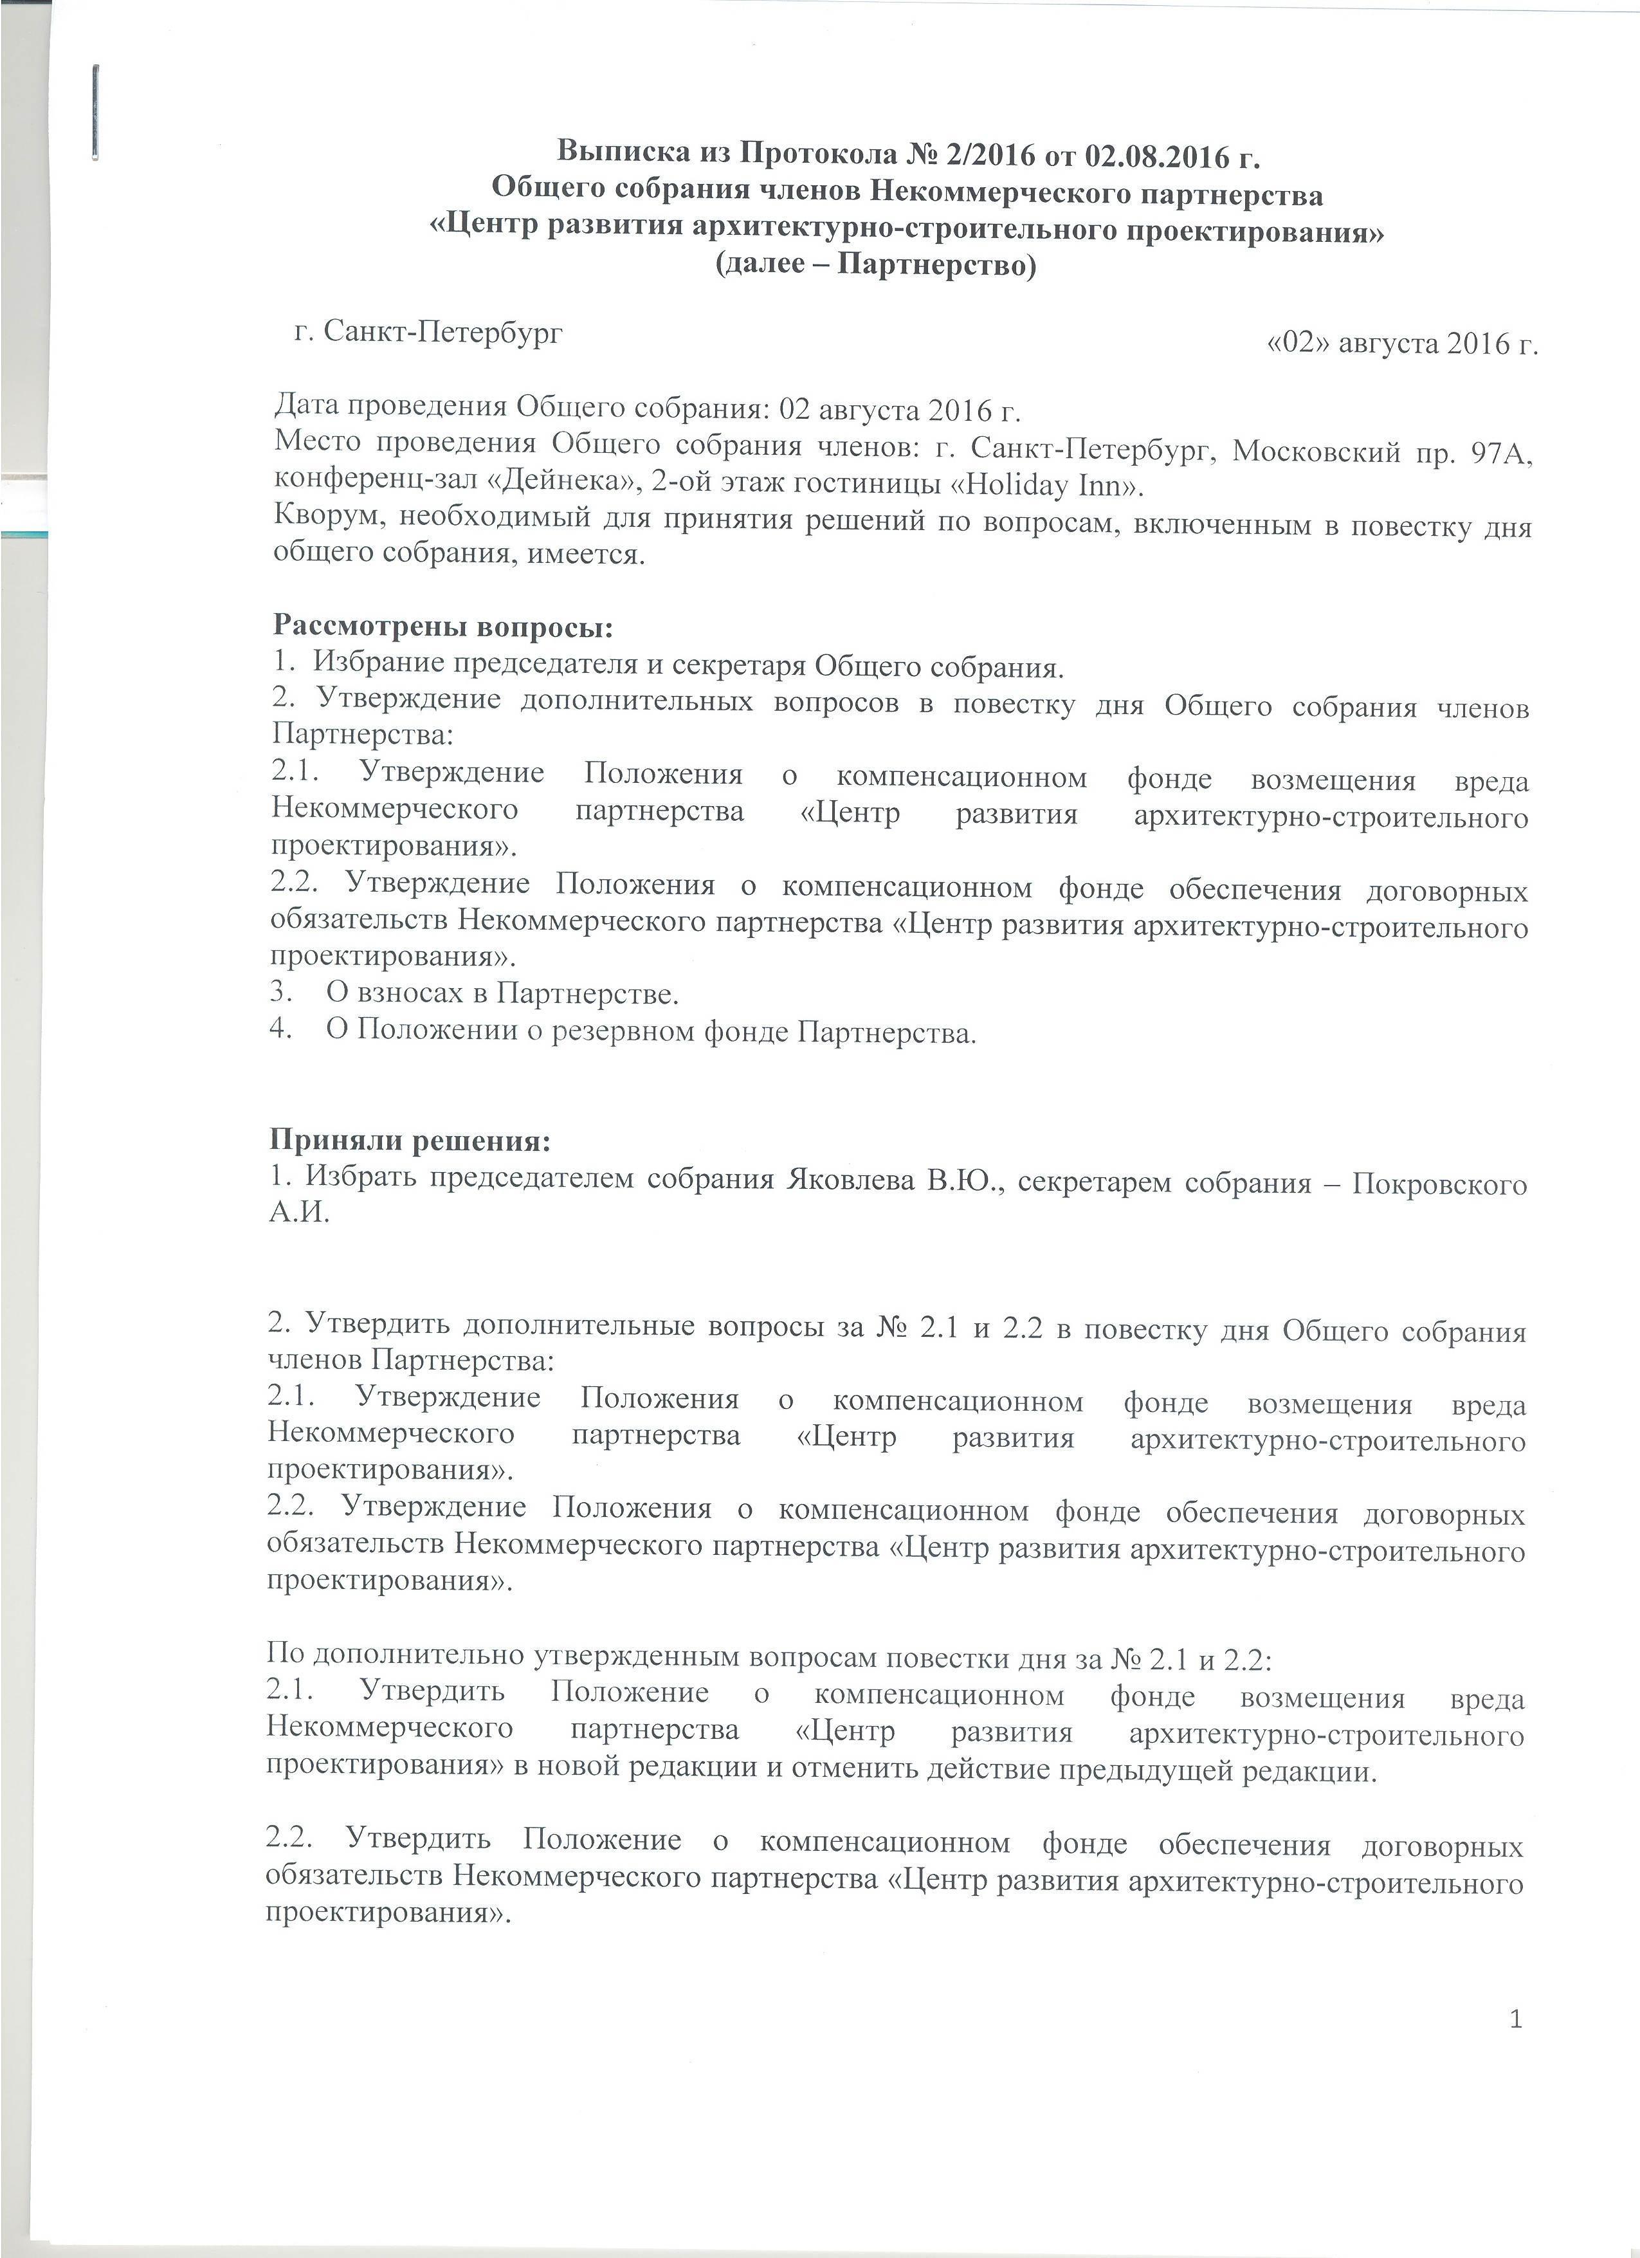

С 1 июля 2017 года не допускается осуществление предпринимательской деятельности по осуществлению архитектурно-строительного проектирования объектов капитального строительства на основании выданного саморегулируемой организацией свидетельства о допуске к определенному виду или видам работ по подготовке проектной документации объектов капитального строительства, которые оказывают влияние на безопасность объектов капитального строительства.

